LogoMotion
– je graficko - animačný editor, ktorý poskytuje nástroje pre:
- Kreslenie a Maľovanie
- Vkladanie základných geometrických tvarov, čiar, elipsy a obdĺžníka
- Vytvorenie animovaných korytnačiek pre použitie v Imagine
Kliknutím na farebnú korytnačku

sa otvorí LogoMotion.
Pri práci s animáciou sa používajú tieto tlačidlá, ktoré sú umiestnené na Hlavnom paneli:

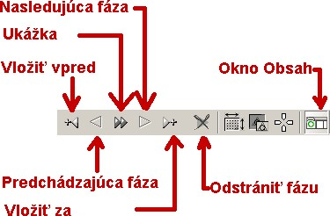
Okno Obsah budeme používať pre rozkreslenie fáz animácie.
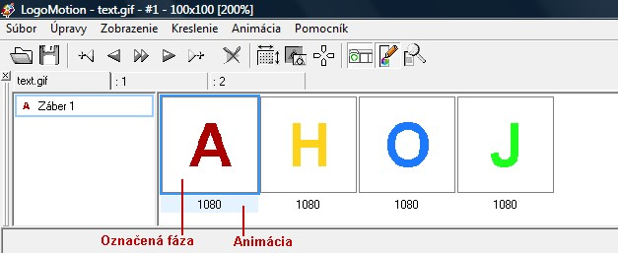
Označenú fázu - vidíme aj na Papieri a pomocou kresliacich nástrojov ju môžeme upravovať. Ak v časti Animácia klikneme myšou na inú fázu, označí sa táto nová fáza. Takto sa dokážeme rýchlo prepínať medzi jednotlivými fázami animácie a meniť ich.
Pri tvorbe animácií budeme využívať priesvitky. Pri kreslení novej fázy je užitočné, ak sa môžeme pozerať aj na predchádzajúcu fázu. Tak sa vieme lepšie odhadnúť poloha, veľkosť a tvar objektov v novej fáze.
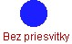
Vytvorenie jednoduchej animácie
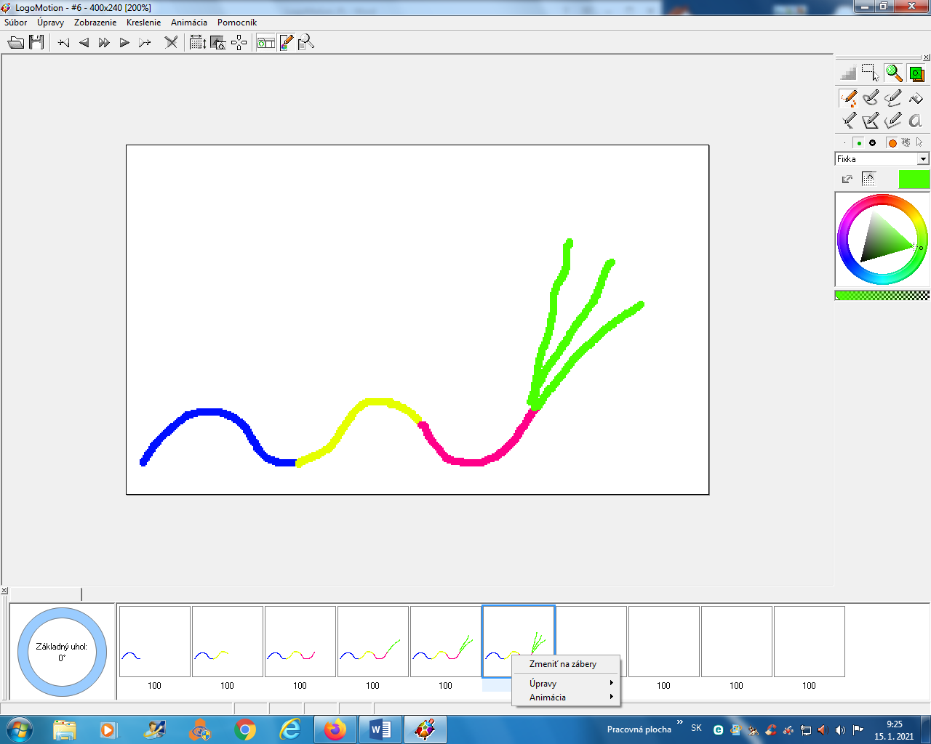
Vytvorme animáciu padajúcej kvapky
Na tejto kvapke sa naučíme postup, ktorý sa dá aplikovať na akúkoľvek tvorbu animácie. Túto kvapku využijeme aj neskôr pri ďalších animáciách.

Postup:
- Otvor si program LogoMotion, teda klikni na farebnú korytnačku.

- Skontroluj si či máš otvorené okná: Kreslenie, Okno a Panel nástrojov.
- Nájdi príkazové tlačidlo pre nastavenie papiera a zatlač ho.

Po zatlačení sa ti objaví takéto okno:
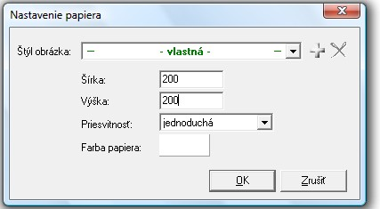
- Nastav si formát papiera, na ktorý budeš kresliť. Šírku si zadaj napríklad 200 a výšku tiež napríklad 200. Ostatné položky nechaj v pôvodnom stave.
- Potvrď zmenu tlačítkom OK.
- Zapni si vyhladzovanie hrán v okne kreslenie.

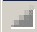
- Nakresli si prvý obrázok, teda prvú kvapku.(Pamätaj si, že tvoja animácia vznikne ako séria obrázkov.)

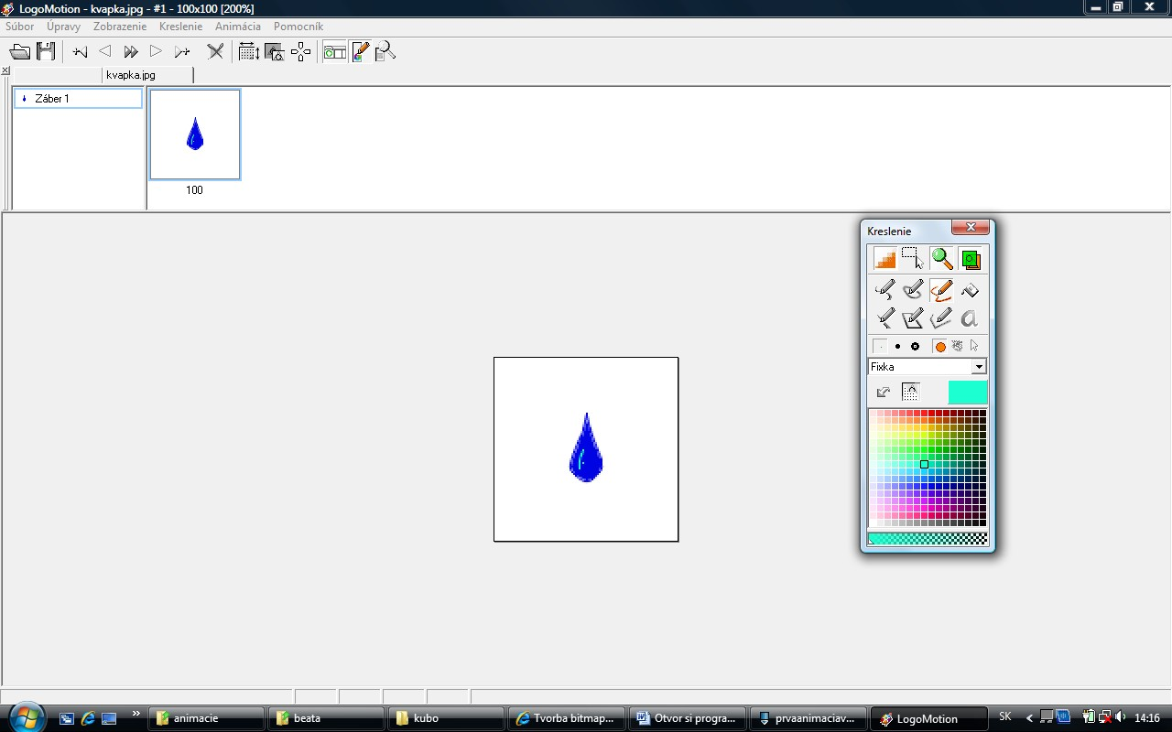
- Vlož novu fázu za označenu fázu pomocou tlačídla na paneli nástrojov.

- Zapni si priesvitky tlačídlom v okne kreslenie.

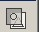
Kvapku, ktorú vidíš na papieri, je prvá kvapka, ktorú vidíš vďaka zapnutým priesvitkám.
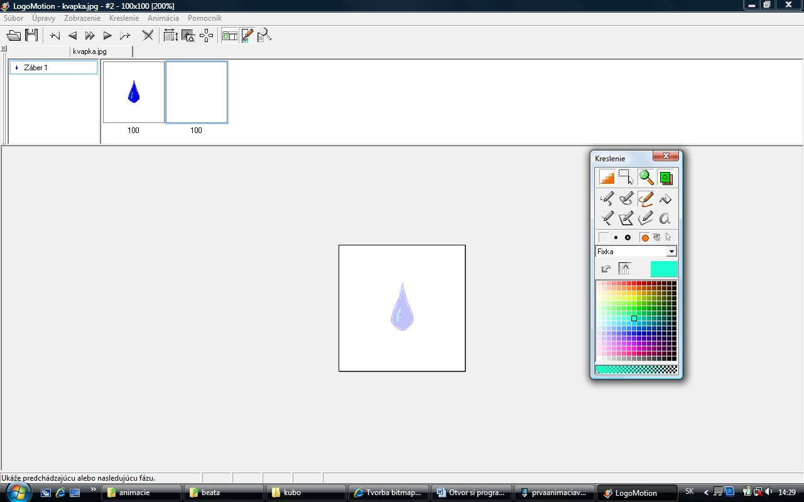
- Nakresli ďalšiu kvapku o trochu nižšie ako pôvodná kvapka. Keď si ponecháš zapnuté priesvitky uvidíš obidve kvapky naraz.

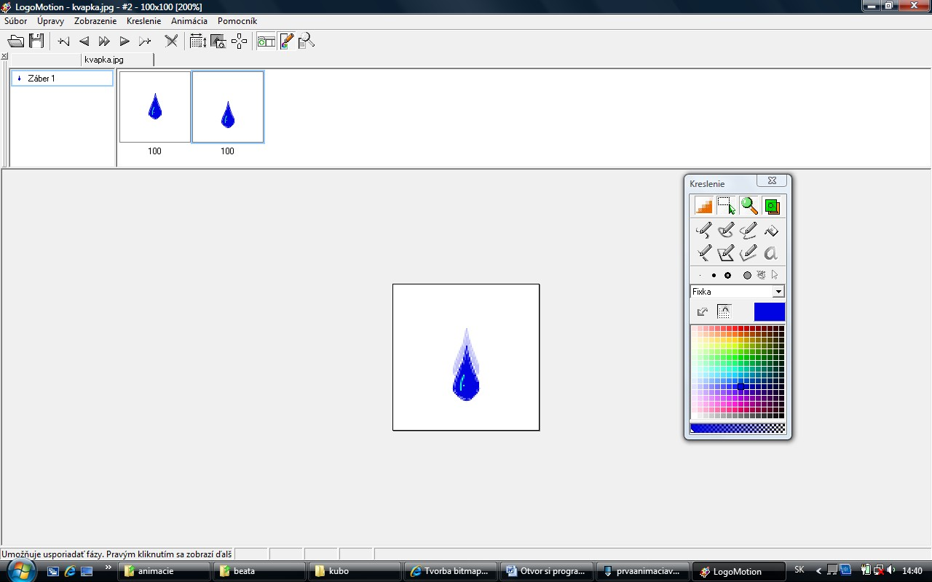
- Takýto spôsob od pridania novej fázy až po nakreslenie novej kvapky zopakuj niekoľko krát.

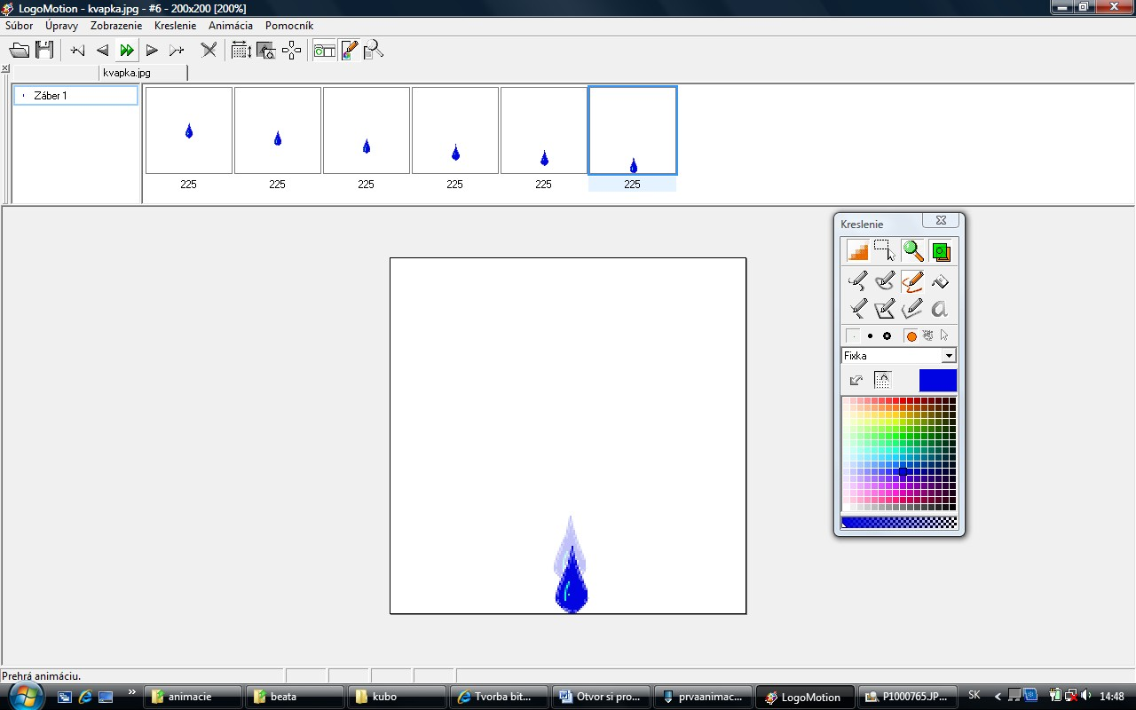
- Zapni si animáciu tlačídlom na paneli nástrojov.

Ak sa ti zdá, že je príliš rýchla, alebo príliš pomala, možeš nastaviť jej fázu.
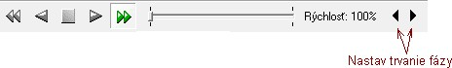
Fázu môžeš nastaviť ešte druhým spôsobom a to cez ikony na hlavnom paneli: Animácia/Nastav trvanie fázy.
- Nastav trvanie fázy padajúcej kvapky na 225.
- Označ všetky fázy - (CTRL+A).
- Nastav základný bod pomocou ikonky na paneli nástrojov.

- Minimalizuj obrázky pomocou ikonky na paneli nástrojov.

- Ulož animáciu vo formáte gif. Do adresára s názvom animacie

